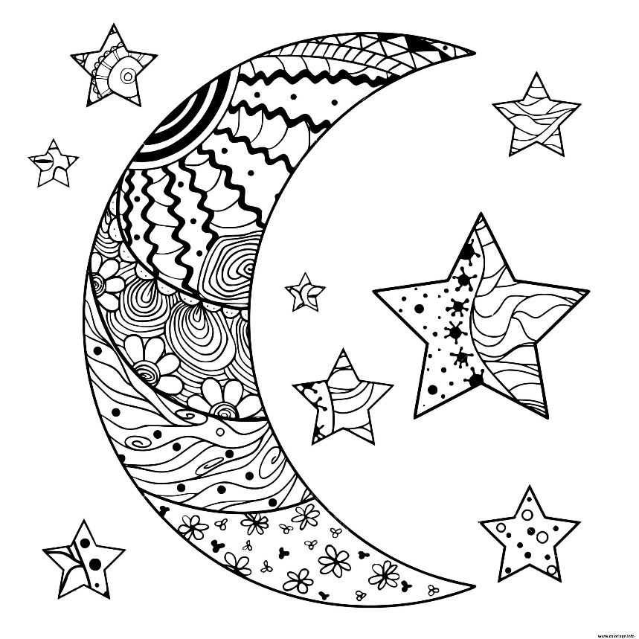  J’ai demandé à la lune  Indochine  J'ai demandé à la lune  Et le soleil ne le sait pas  Je lui ai montré mes brûlures  Et la lune s'est moquée de moi  Et comme le ciel n'avait pas fière allure  Et que je ne guérissais pas  Je me suis dit "quelle infortune"  Et la lune s'est moquée de moi  J'ai demandé à la lune  Si tu voulais encore de moi  Elle m'a dit "j'ai pas l'habitude"  "De m'occuper des cas comme ça"  Et toi et moi  On était tellement sûrs  Et on se disait quelquefois  Que c'était juste une aventure  Et que ça ne durerait pas | Je n'ai pas grand chose à te dire  Et pas grand chose pour te faire rire  Car j'imagine toujours le pire  Et le meilleur me fait souffrir  J'ai demandé à la lune  Si tu voulais encore de moi  Elle m'a dit "j'ai pas l'habitude"  "De m'occuper des cas comme ça"  Et toi et moi  On était tellement sûrs  Et on se disait quelquefois  Que c'était juste une aventure  Et que ça ne durerait pas  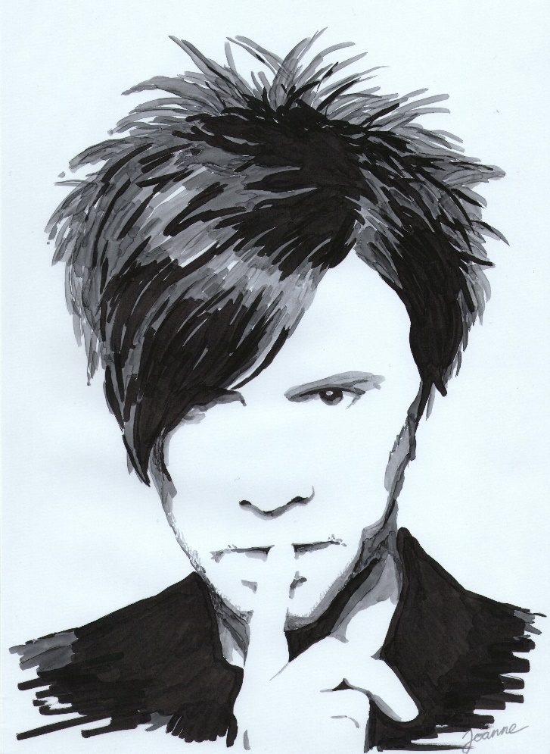

Avec paroles :
https://www.youtube.com/watch?v=glemqTWen4o

Sans paroles :
https://www.youtube.com/watch?v=KAOmC5qT02w

